ReThink® Remember the essential

Pastillen
von den Herstellern des Concentration-Konzentrats
Lesen Sie die gesamte Packungsbeilage sorgfältig durch, denn sie enthält wichtige Hinweise zur Anwendung von ReThink® Pastillen. Dieses Arzneimittel ist verschreibungspflichtig und muss vorschriftsmäßig angewendet werden. Für weitere Informationen wenden Sie sich bitte an Ihren Individual Support.
1. Was sind ReThink® Pastillen und wofür werden sie angewendet?
ReThink® Pastillen sind syntethisch hergestellte, verschreibungspflichtige Arzneimittel, die bei Gedächtnis- und Merkschwächen angewendet werden. Die Einnahme von ReThink® Pastillen erhöht die Aufnahmefähigkeit des Kurzzeitgedächtnisses um bis zu 112% und die Aufnahmefähigkeit des Langzeitgedächtnisses um bis zu 76,43%( Individual Health, Anwendung auf den Europäischen Durchschnittsmenschen(EDM),© 2044). Außerdem erfolgt eine Beschleunigung des Lernvorgangs bei regelmäßiger Anwendung. Um ihre persönliche Prognose zu erhalten, wenden Sie sich bitte an Ihren Individual Support. ReThink® Pastillen lindern die Volkskrankheit des Vergessens (morbus oblivisci) und sind auch präventiv wirksam. Eine ReThink® Pastille enthält 2 mg des Wirkstoffs Acetylcholin, außerdem 482mg Saccharose, dünnflüssiges Parraffin und Gummi Arabicum.
2. Was müssen Sie vor der Einnahme von ReThink® Pastillen beachten?
ReThink® Pastillen dürfen nicht eingenommen werden, wenn
- Sie überempfindlich(allergisch) auf Bestandteile des Arzneimittels reagieren.
- Sie andere verschreibungspflichtige Medikamente einnehmen oder in den letzten 24h eingenommen haben, die nicht von Individual Health zertifiziert sind.
- Sie an Angstzuständen, einer bipolaren Störung (Manische-Depressive Zustände), Epilepsie, Schizophrenie oder Schlafstörungen leiden.
- Sie ein genetisches Risiko von über 48,23% haben, an einem Schlaganfall zu erkranken.
Besondere Vorsicht bei der Einnahme von ReThink® Pastillen ist erforderlich, wenn
- Sie im Genotyp mehr als 12,112% vom EDM (Europäischer Durchschnittsmensch) abweichen
Hinweis: Dieses Arzneimittel ist nicht zur Anwendung bei Kindern unter sechs Jahren geeignet und darf nicht während einer Schwangerschaft oder Stillzeit eingenommen werden. Die Verkehrstüchtigkeit des Anwenders kann beeinträchtigt werden (Fahrverbot von manuell gesteuerten Fahrzeugen und Raumfähren).
3. Wie sind ReThink® Pastillen einzunehmen?
Nehmen Sie ReThink® Pastillen immer genau nach der Anweisung dieser Packungsbeilage ein. Bitte informieren Sie sich bei Ihrem Individual Support, wenn Sie sich nicht ganz sicher sind. Falls nicht anders verordnet, ist die übliche Dosis:
Alter | Dosis | Häufigkeit der Anwendung
Kinder 6-12 Jahre | 1 Pastille | 1x pro Woche
Jugendliche und Erwachsene 12-45 Jahre | 1 Pastille | 2-4x pro Woche
Erwachsene 45-80 Jahre | 1 Pastille | täglich
Erwachsene ab 80 Jahre | 2-3 Pastillen | morgens, (mittags), abends

Folgen Sie den Schritten der Abbildung, um die Pastille einzunehmen.
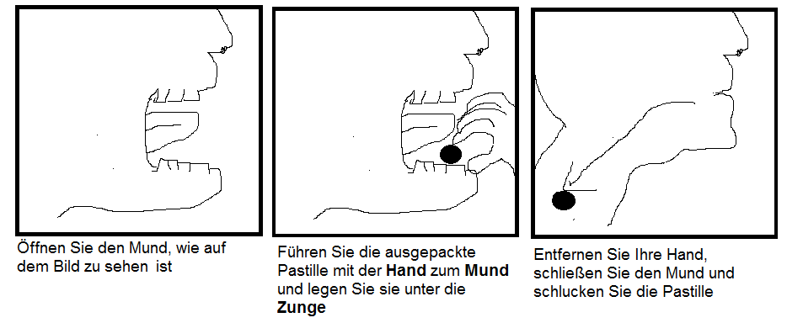
Dauer der Anwendung:
Die Dauer der Anwendung richtet sich jeweils nach Art und Schwere der Erkrankung, sie sollte jedoch nicht mehr als drei Wochen betragen, da die Wirkung bei fortgesetzter Einnahme dauerhaft abgeschwächt wird.
4. Welche Nebenwirkungen sind möglich?
Bei deutlicher Überschreitung der vorgeschriebenen Dosierung (mehr als die dreifache Tagesdosis) können Nebenwirkungen wie Übelkeit, starke Kopfschmerzen, Halluzinationen, Panikattacken und Herzrasen auftreten. Außerdem sind Stimmungsschwankungen möglich. Sollten Sie eines dieser Symptome nach Einnahme von ReThink® Pastillen an sich feststellen, verständigen Sie bitte umgehend Ihren Superior Emergency Support.
5. Weitere Informationen:
Für unsere Premiumkunden: Haben sie es satt, immer zweimal nachfragen zu müssen, wenn Ihnen jemand seine IP-Adresse nennt? Bereitet es Ihnen gar Probleme eine Sprache in weniger als zwei Wochen zu erlernen? Entdecken sie einen neuen Weg zum lückenlosen Gedächtnis mit dem ReThink® Premium Package ohne lästige Nebenwirkungen. Jetzt im Handel – Das neue ReThink®Langzeit-Implantat garantiert vollständiges Erinnern mit monatlichem Controll- und Delete-Service. Damit Sie nur dass erinnern, was Ihnen gefällt. ReThink®- Remember the essential.

